Выписка из протокола № 10
административного совещания МКОУ СОШ с. Малиновка
от 12.05.2022 года.
ТЕМА: «Создание системы профилактики школьной неуспеваемости и отставания как средство повышения качества образования».
Присутствовало -9 человек.
Повестка дня:
1.Создание системы профилактики школьной неуспеваемости и отставания как средство повышения качества образования. Внешние и внутренние причины неуспеваемости, пути их устранения. Иванова И.Г., заместитель директора по УВР.

1.По первому вопросу слушали Иванову И.Г.
Она осветила одну из главных проблем, которую приходится решать педагогам школ, – это работа по повышению качества образования, работа со слабоуспевающими обучающимися. Количество таких учащихся в школе составляет 7 %. Чтобы данная категория учащихся не перешла в разряд неуспевающих, необходима систематизированная работа со слабоуспевающими учащимися всех служб школы. Было заострено внимание на актуальной проблеме нашей школы-повышение качества образования.
Особенности неуспевающих обучающихся
Слабоуспевающими принято считать обучающихся, которые имеют слабые умственные способности и слабые учебные умения и навыки, низкий уровень памяти или те, у которых отсутствуют действенные мотивы учения.
Особенности:
- низкий уровень знаний, как следствие этого низкий уровень интеллектуального развития;
- отсутствие познавательного интереса;
- не сформированы элементарные организационные навыки;
- обучающиеся требуют индивидуального подхода с психологической и педагогической (в плане обучения) точки зрения;
- нет опоры на родителей как союзников учителя – предметника;
- отсутствие адекватной самооценки со стороны обучающихся;
- частые пропуски уроков без уважительной причины, что приводит к отсутствию системы в знаниях и как следствие этого - низкий уровень интеллекта.

Признаки
1. Низкий уровень умственного развития
Причины:
- педагогическая запущенность;
- частые заболевания;
- пропуски занятий;
- органические нарушения центральной нервной системы и головного мозга.
Проявляется в неумении:
- устанавливать причинно-следственные связи;
- учитывать все признаки предмета или явления;
- видеть общее и. д.
2. Несформированность учебных навыков
Ребенок не умеет учиться:
- работать с текстом;
- выделять главное, существенное;
- не может организовать свое время и распределить усилия и т. д.
3. Дефицит внимания с гиперактивностью
Характеризуется:
- отвлекаемостью;
- подвижностью;
- неусидчивостью и т. д.
4. Отсутствие познавательного интереса
Обусловлено:
- с ребенком никто не занимался, не развивал его познавательные способности;
- ему мало что интересно, он не посещает кружки и секции, не читает книг, а предпочитает пустое время препровождение.
5. Несформированность произвольной сферы: проявляется в том, что обучающийся делает то, что ему нравится и не способен прилагать волевые усилия для выполнения учебных задач.
6. Конфликтные отношения
- со сверстниками;
- учителями;
- отказ от усилий в учебной деятельности.
7. Низкий познавательный интерес
- не срабатывают карательные меры (двойки, наказания и т. д.)
Нуждается:
- в поддержке;
- в демонстрации того, что он состоятелен в других видах деятельности;
- полезно включить занимательные задачи и головоломки, интересные рассказы, обеспечить “эффект новизны” при решении учебных задач.
8. Низкий уровень развития словесно-логического мышления
Необходимо:
- наглядность в решении и изложении учебного материала;
- реализация принципа доступности учебного материала.
9. Низкая работоспособность
Проявляется:
- в утомляемости;
- в истощаемости;
- в медленном темпе работы

Причины

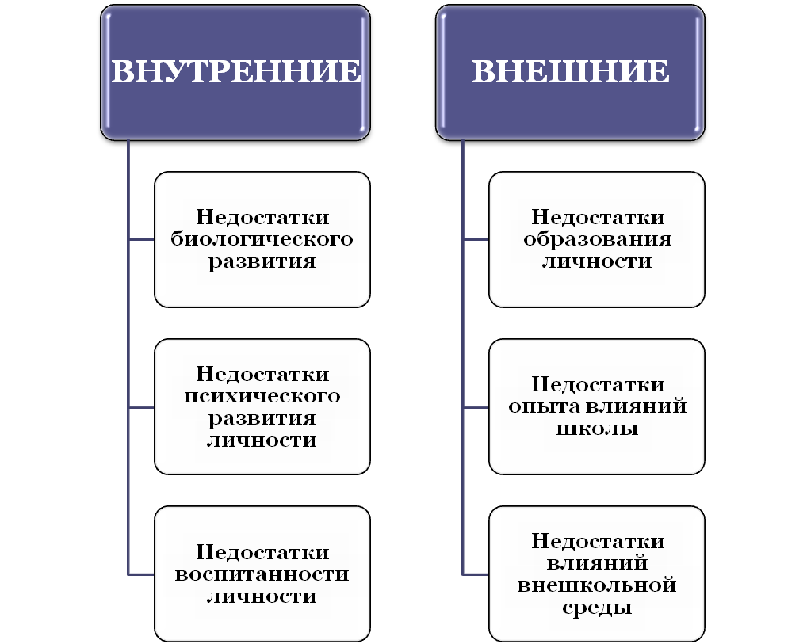

ВНУТРЕННИЕ ПО ОТНОШЕНИЮ К ОБУЧАЮЩЕМУСЯ |  |  | ВНЕШНИЕ ПО ОТНОШЕНИЮ К ОБУЧАЮЩЕМУСЯ
Недостатки биологического развития | Недостатки психического развития личности | Недостатки воспитанности личности | Недостатки образования личности | Недостатки опыта влияний школы | Недостатки влияний внешкольной среды
дефекты органов чувств | слабое развитие эмоциональной сферы личности | недостатки в развитии моральных качеств личности | пробелы в знаниях и специальных  умениях | недостатки процесса обучения, учебных пособий и пр. | недостатки влияний семьи
соматическая ослабленность | слабое развитие воли | недостатки в отношении личности к учителям, коллективу, семье | пробелы в навыках учебного труда | недостатки воспитательных влияний школы (учителей, коллектива учащихся и др.) | недостатки влияний сверстников
особенности высшей нервной деятельности, отрицательно влияющие на учение | отсутствие положительных познавательных интересов, мотивов, потребностей | недостатки в трудовой воспитанности |  |  | недостатки влияний культурно-производственного окружения
психологические отклонения

Чему учить
- Необходимо выяснить причину отставания.
- Определить действительный уровень знаний.
- “Возвратить” на ту ступень обучения, где он будет соответствовать требованиям программы, Федеральным Государственным Образовательным Стандартам.

Выводы
Чтобы предотвратить неуспеваемость, надо:
- своевременно выявлять образовавшиеся пробелы в ЗУН учащихся и организовать своевременную ликвидацию этих пробелов;
- установить правильность и разумность способов учебной работы, применяемых учащимися, и при необходимости корректировать эти способы;
- систематически обучать учащихся общеучебным умениям и навыкам;
- организовать учебный процесс, жизнь учащихся в школе и в классе так, чтобы вызвать и развить у учащихся внутреннюю мотивацию учебной деятельности, стойкий познавательный интерес к учению.

Профилактика

ЭТАПЫ УРОКА | АКЦЕНТЫ В ОБУЧЕНИИ
1. В процессе контроля за подготовленностью обучающихся | Специально контролировать усвоение вопросов, обычно вызывающих у обучающихся наибольшие затруднения.  Тщательно анализировать и систематизировать ошибки, допускаемые обучающимися в устных ответах, письменных работах, выявить типичные для класса и концентрировать внимание на их устранении.  Контролировать усвоение материала обучающимися, пропустившими предыдущие уроки.  По окончании изучения темы или раздела обобщить итоги усвоения основных понятий, законов, правил, умений и навыков школьниками, выявлять причины отставания.
2. При изложении нового материала | Обязательно проверять в ходе урока степень понимания обучающимися основных элементов излагаемого материала.  Стимулировать вопросы со стороны обучающихся при затруднениях в усвоении учебного материала.  Применять средства поддержания интереса к усвоению знаний.  Обеспечит разнообразие методов обучения, позволяющих всем обучюащимся активно усваивать материал.
3.В ходе самостоятельной работы учащихся на уроке | Подбирать для самостоятельной работы задания по наиболее существенным, сложным и трудным разделам учебного материала, стремясь меньшим числом упражнений, но поданных в определённой системе, достичь большего эффекта.  Включать в содержание самостоятельной работы упражнения по устранению ошибок, допущенных при ответах в письменных работах. Инструктировать о порядке выполнения работы. Стимулировать постановку вопросов учителю при затруднениях в самостоятельной работе. Умело оказывать помощь обучающимся в работе, всемерно развивать их самостоятельность.  Учить умениям планировать работу, выполнять её в должном темпе и осуществлять контроль.
4.При организации самостоятельной работы вне класса | Обеспечить в ходе домашней работы повторение пройденного, концентрируя внимание на наиболее существенных элементах программы, вызывающих обычно наибольшие затруднения.  Систематически давать домашние задания по работе над типичными ошибками.  Чётко инструктировать обучающихся о порядке выполнения домашних работ, проверять степень понимания этих инструкций слабоуспевающими обучающимися.  Согласовывать объём домашних заданий с другими учителями класса, исключая перегрузку, особенно слабоуспевающих обучающихся.

Педагогические технологии, формы, приемы и методы
- Дифференцированный подход в обучении
Дидактические материалы:
- специальные обучающие таблицы, плакаты и схемы для самоконтроля;
- карточки – заданий, определяющих условие предлагаемого задания,
- карточки с текстами получаемой информации, сопровождаемой необходимыми разъяснениями, чертежами;
- карточки, в которых показаны образцы того, как следует вести решения;
- карточки-инструкции, в которых даются указания к выполнению заданий.
- Трёхвариантные задания по степени трудности – облегчённый, средний и повышенный (выбор варианта предоставляется обучающемуся).
- Общее для всей группы задание с предложением системы дополнительных заданий все возрастающей степени трудности.
- Индивидуальные дифференцированные задания.
- Групповые дифференцированные задания с учётом различной подготовки обучающихся (вариант определяет учитель).
- Равноценные двухвариантные задания по рядам с предложением к каждому варианту системы дополнительных заданий все возрастающей сложности.
- Общие практические задания с указанием минимального количества задач и примеров для обязательного выполнения.
- Индивидуальные групповые задания различной степени трудности по уже решенным задачам и примерам.
- Индивидуально-групповые задания, предлагаемые в виде запрограммированных карточек.
- Создать на уроке ситуацию успеха:
- помочь сильному ученику реализовать свои возможности в более трудоемкой и сложной деятельности;
- слабому – выполнить посильный объем работы.
3. Технология, основанная на личностно – ориентированной педагогике
4. Обучение в сотрудничестве. Главная идея обучения в сотрудничестве – учиться вместе, а не просто выполнять вместе. В классе создаются несколько команд разного уровня.
- Разнообразные формы и жанры урока:
- урок-игра
- урок-спектакль
- урок-путешествие
- урок-детектив
- урок-сказка
- урок-силовое многоборье
- урок-концерт
- урок-картина
6. Проектное обучение
  - Метод проектов рассматривается как способ актуализации и стимулирования познавательной деятельности обучающихся.
  - При работе над проектом у обучающихся не только систематизируются и обобщаются полученные знания на уроках, но и развивается внимание.
  - Проектно-исследовательская деятельность позволяет школьникам на практике применить знания, полученные на уроках.

Далее затронут вопрос о внешних и внутренних причинах неуспеваемости, причинах, порождающих ее. Даже самые опытные из учителей часто говорят лишь о нежелании детей учиться, об отсутствии у них познавательных интересов и других причинах, но редко связывают неуспеваемость с недостатками собственной работы, хотя очень часто именно это и является одной из главных причин.
Докладчик назвала главными из внутренних причин неуспеваемости:
– дефекты здоровья школьников;
– психолого-педагогические элементы поведения;
– отсутствие устойчивой положительной мотивации учения;
– слабо развитая волевая сфера.
К числу внешних относятся и такие, как:
1) несовершенство организации учебного процесса (неинтересные уроки, отсутствие индивидуального подхода, преобладание производящей деятельности, перегрузка, несформированность приемов познавательной деятельности, проблемы в знаниях);
2) отрицательное влияние семьи, друзей, социальной среды и т.д.
Далее она остановилась на характеристике неуспевающих.
Названы три типа неуспевающих:
Первый: низкое качество мыслительной деятельности сочетается с положительным отношением к учению.
Второй: высокое качество мыслительной деятельности сочетается с отрицательным отношением к учению.
Третий: низкое качество мыслительной деятельности сочетается с отрицательным отношением к учению.
Освещены пути устранения причин неуспеваемости:
-это организация дополнительных занятий с отстающими во внеурочное время;
- коррекционная работа;
- дифференцированная помощь учащимся в зависимости от причин, вызвавших неуспеваемость;
– учить учиться;
- преодоление неуспеваемости учащихся начинается с воспитательной работы.
В 2021-2022 учебном году проводилась целенаправленная работаа по повышению качества образования.
1 четверть 2021-2022 учебного года окончили на «4» и «5» 8 человек 5-9 классов: 4 ученика 6 кл., 2 ученика 7 кл., 1 ученик 8 кл., 1 ученик 9 кл.
Окончили четверть с одной «3» 1 ученик 7 кл. (история)
Окончили 2 четверть на «4» и «5» 5 учеников 5-9 классов: 2 ученика 6 кл., 1 ученика 7 кл., 1 ученик 8 кл., 1 ученик 9 кл.
Окончили четверть с одной «3» 2 ученик 7 кл. (литература)
Окончили четверть с «2» 1 ученик 5 класса (русский язык, литература). Обучающийся-инофон, прибыл во 2 четверти, в РФ не обучался, родной язык – азербайджанский.
Окончили 3 четверть на «4» и «5» 6 учеников 5-9 классов: 2 ученика 6 кл., 2 ученика 7 кл., 1 ученик 8 кл., 1 ученик 9 кл.
К оконанию учебного года повысили успеваемость обучающиеся:
- Ш. П. по русскому языку с «2» на «3», по литературе с «2» на «3».
- Г. Т. По истории с «3» на «4».
- К. Я. По истории с «3» на «4», по русскому языку с «3» на «4», по литературе с «3» на «4».
- Д. А. по географии с «3» на «4», по литературе с «3» на «4».
- Н. Е. по литературе с «3» на «4».
Итого: доля обучающихся, повысивших качество образования составила 25%.
Стабильно высокие результаты КО показывают 4 обучающихся 6-9 классов (25%).

В прениях приняли участие:
Задирако Т.В. , директор школы, она отметила , что достигнутые результаты нас удовлетворяют, нужно проложлать принимать меры к дальнейшему повышению учебно-воспитательной работы, качества образования. Далее был сделан анализ успеваемости и поведения учащихся, обращено внимание на качество знаний в начальных классах, фактические знания обучающихся и оценка их знаний и допуск к ГИА, о необходимости повышении контроля со стороны родителей, , о дополнительной работе с неуспевающими учащимися, о методиках работы учителей. Даны советы как повысить качество образования и 10 правил работы со «слабоуспевающими».
Жербакова Е.П., педагог- психолог, отметила , что в работе со слабыми учащимися учитель должен опираться на следующие правила, разработанные психологами:
1.Не ставить слабого в ситуацию неожиданного вопроса и не требовать быстрого ответа на него, давать ученику достаточно времени на обдумывание и подготовку.
2.Желательно, чтобы ответ был не в устной, а в письменной форме.
3.Нельзя давать для усвоения в ограниченный промежуток времени большой, разнообразный, сложный материал, нужно постараться разбить его на отдельные информационные куски и давать их постепенно, по мере усвоения. Не следует заставлять таких учеников отвечать на вопросы по новому, только что усвоенному материалу, лучше отложить опрос на следующий урок, дав возможность ученикам позаниматься дома.
4.Путём правильной тактики опросов и поощрений (не только оценкой, но и замечаниями “отлично”, “молодец”, “умница” и т. д.) нужно формировать у таких учеников уверенность в своих силах, в своих знаниях, в возможности учиться. Эта уверенность поможет ученику в экстремальных стрессовых ситуациях сдачи экзаменов, написания контрольных работ и т.д.
5.Следует осторожнее оценивать неудачи ученика, ведь он сам очень болезненно к ним относится.
6.Во время подготовки учеником ответа нужно дать ему время для проверки и исправления написанного.
7.Следует в минимальной степени отвлекать ученика, стараться не переключать его внимание, создавать спокойную, не нервозную обстановку.
Рыбальченко Т.Н., учитель математики, поделилась опытом оказания помощи слабоуспевающему ученику на уроке и затронула вопрос о создании атмосферы особой доброжелательности при опросе, о более тщательном контроле за деятельностью учеников, указание на ошибки, проверку, исправления
Решили:
Членам педагогического коллектива:
- Определить одним из приоритетных направлений работы школы – совершенствование деятельности учителей- предметников по повышению качества знаний учащихся.
- Шире применять новые педагогические технологии преподавания предмета. На заседаниях школьных МО обсудить вопросы работы со слабоуспевающими учащимися.
- Рекомендовать учителям- предметникам проводить коррекцию знаний по результатам.
- Продолжить работу по выявлению и ознакомлению учителей школы с мерами по предупреждению отставания школьников в учении ( на заседаниях МО, через самообразование учителей).
- Принять во внимание комплекс мер, направленных на профилактику типичных причин неуспеваемости, присущих определённым возрастным группам учащихся:
в начальных классах сосредоточить внимание на всемерном развитии у учащихся навыков учебно-познавательной деятельности и работоспособности;
- в средних классах сделать акцент на формирование у учащихся ответственного отношения к учёбе.
7.Особое внимание обратить на благоприятный психологический микроклимат, тактичный, внимательный подход к учащимся; учитывать интересы школьников.

Иванова И.Г., заместитель директора

